第一步

下载安装node.js

第二步检测node是否安装成功（cmd）

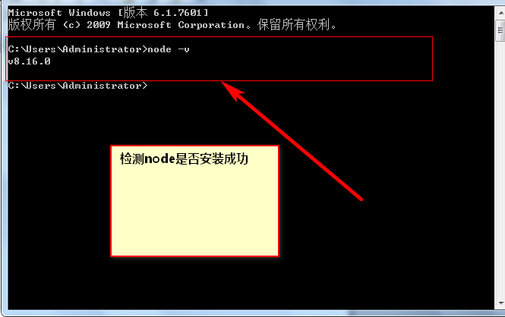

第三步导入数据库

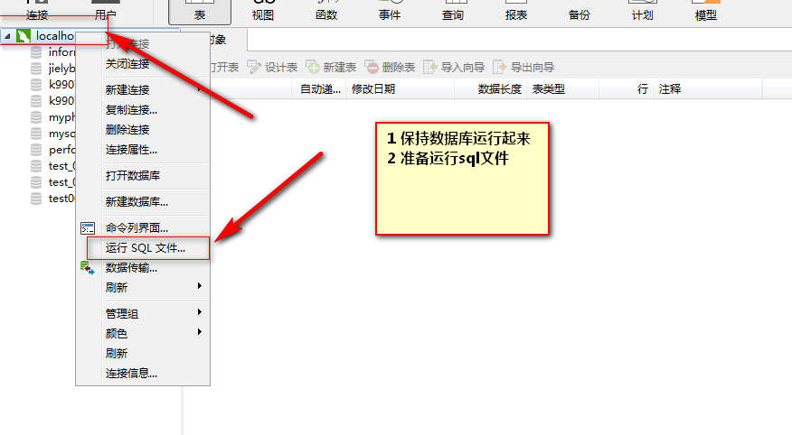

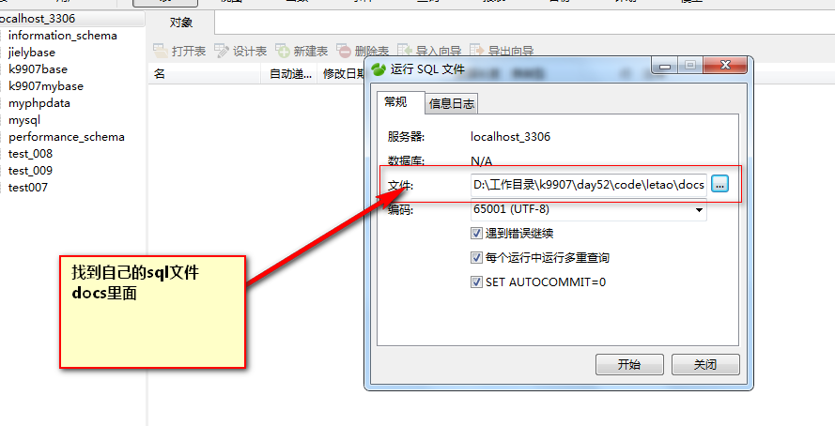

第四步 开启letao数据库（颜色变成绿色）